Et si on prenait le vélo-taxi…
La ville de Nantes a introduit son Cyclopolitain, une sorte de vélo-taxi.

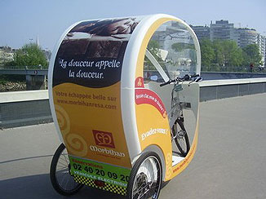

Déjà, cinq tricycles sont en service à Nantes.
Après Lyon, Nice et Grenoble, Nantes a son Cyclopolitain, un tricycle électrique pour faire de petits voyages en centre-ville. Autrement dit : son vélo-taxi. « Le taxi au prix du bus », annonce la publicité : 1 euro la prise en charge, plus 1 euro le kilomètre, pour transporter deux adultes et un enfant de moins de 6 ans. « Une bonne alternative pour circuler en ville sur de petites distances, sans faire de mal à la planète », résume Didier Prézeau, responsable à Nantes de Cyclopolitain.
Dans la ville, les vélos-taxis, équipés de compteurs kilométriques, peuvent utiliser les rues piétonnes, les voies de bus et les pistes cyclables. Déjà, cinq tricycles sont en service à Nantes. À Lyon, ville pilote depuis 2003, le Cyclopolitain prend quelque 3 500 passagers par semaine sur une quinzaine de véhicules. Et le vélo-taxi pourrait aussi faire bientôt arriver à Toulouse, Annecy et Rennes.

Questions

- What is the Cyclopolitain?
- How many are in service in Nantes?
- Where exactly does it operate?
- How much does it cost?
- How many people can use it?
- What did Didier Prézeau say about it?
- What is each tricycle equipped with?
- What type of roads can they use?
- What does the figure of 3500 represent?
- How many vehicles are being used in Lyon?

Complétez les phrases

- Le Cyclopolitain est ……..
- Le Cyclopolitain peut transporter ……..
- On peut circuler sur ……..
- Il y a ……….. à Nantes.
- A Lyon il y a ……….

Texte adapté des Clés Junior, avril 2007

